2022年北师大版五年级上册第一单元《小数除法》检测卷
时间：60分钟 满分：100分
一、填空（每空1分，共21分）
1. 0.56÷0.4的商的最高位在（ ）位上；3.6÷0.004的商的最高位在（ ）位上。
2. 4是0.25的（ ）倍，（ ）个0.09是27.9。
3. 0.706706…是一个（ ）小数，可以简写成（ ），保留三位小数约是（ ）。
4. 不计算，在 里填上“＞”，“＜”或“＝”
3.15×100 31.5 3.9÷10 0.39 5.67÷0.12 56.7÷1.2
3.07÷1.2 3.07 7.4÷0.8 7.4 5.4×2 5.4÷0.5
- 一个正方形手帕的周长是40.8cm，它的面积是（ ）cm²。
- 一个两位小数，保留一位小数的近似值是6.8，这个两位小数最大是（ ），最小是（ ）
- 已知两个乘数的积是44.8，如果其中一个乘数是8，那么另一个乘数是（ ）；如果一个乘数8不变，那么另一个乘数变为（ ）时，积就扩大到原来的10倍。
- 1÷7=0.142857142857…它的小数点后面第100位上的数字是（ ），这100个数字的和是（ ）
- 把一个数的小数点向右移动两位后，得到的数比原来的数大118.8，原来的数是（ ）。
二、判断。（对的画“√”，错的画“×”）（5分）
1.一个不为0的数除以一个小数，商一定比这个数大。 （ ）
2. 4.84÷0.7和48.4÷7的商相等，余数也相等。 （ ）
3. 2.717171是循环小数。 （ ）
4.在除法中，除不尽时，商一定是循环小数。（ ）
5.一个小数保留一位小数，一定比保留两位小数小。 （ ）

三、选择（把正确答案的序号填在括号里）（14分）
1.与19.38÷5.1得数相同的算式为（ ）
A.193.8÷51 B.1938÷5.1 C.1938÷51 D.193.8÷510
2.下面算式中，商最大的是（ ）
A.6.5÷1.25 B.6.5÷0.125 C.6.5÷12.5 D.65÷12.5
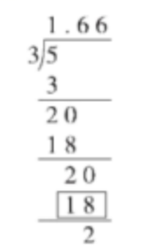
3.当算式1.05÷0.17的商是6时，余数是（ ）
A.3 B.0.3 C.0.03 D.0.003
4.丫丫用5元钱买了3个梨，平均每个梨大约多少元？丫丫用右面的
竖式计算出了结果，竖式中用 圈出的部分表示（ ）
A.18元 B.18角 C.18分 D.180分
5.妈妈到银行把6000元人民币兑换成泰铢，能兑换多少泰铢？（假设100泰铢兑换人民币20.32），正确的列示为（ ）。
A.6000÷100×20.32 B.6000÷（100÷20.32）
C.6000×20.32×100 D.6000÷20.32×100
6.一个空瓶可装1.5kg水，要将11kg水装入这样的瓶子中，至少需要（ ）个瓶子。
A.8 B.7 C.6 D.5
7.一种酸奶，甲超市9.80元8盒，乙超市6.50元4盒（买4盒赠1），哪家超市便宜？
A.甲超市 B.乙超市 C.两家超市一样 D.无法确定
四、计算。（24分）
1.直接写出得数。（4分）
9.6÷6= 12.5÷5= 0.12÷0.5= 0.56÷1.4=
4.4÷0.4= 1÷0.25= 7÷0.35= 0.78÷6=
2.用竖式计算，带的要验算。（14分）
176.4÷63= 9.9÷0.66= 8.54÷0.7=

70.7÷3.5= 5.24÷7.2 2÷0.32=
（结果保留两位小数）

3.计算下列各题。（6分）
5.4÷0.03×0.6 2.5÷（17-16.6） 15.62-1.74÷6+8.3

五、估一估，在下图中找出商的大概位置并标上相应的序号。（4分）
①3.5÷0.99 ②5÷1.01 ③6÷6.03 ④ 9÷4

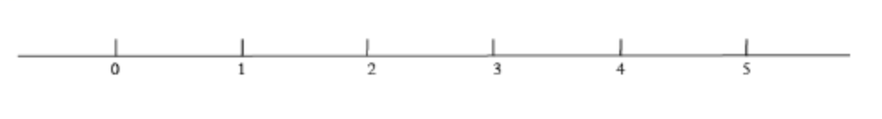

六、解决问题。（32分）
1.刘叔叔的越野车在沙漠中行使37.51km，耗油6.2L,平均每升油可以行使多少千米？（5分）

- 妈妈到水果市场买了7.5kg香蕉，付给售货员50元钱，找回23.75元，买香蕉用去多少元？每千克香蕉多少元？

3.李伯伯以相同的单价卖出两筐苹果，一筐重24kg，另一筐重32千克，两筐苹果所卖的钱相差38.4元，平均每千克苹果多少元？

4.一个口罩原来需要4.8元的材料，后来改进了制作方法，现在每个口罩只需要4.5元的材料。原来准备制作150个口罩的材料，现在可以多制作多少个？

5.甲种牙刷的售价是7支18.9元，乙种牙刷的售价是每支3.5元，买5支赠2支。如果买7支牙刷，那么哪种牙刷的单价便宜？每支便宜多少元？

6.果果和豆豆去书店买书，她们看到一套两本的《科学探险》丛书。
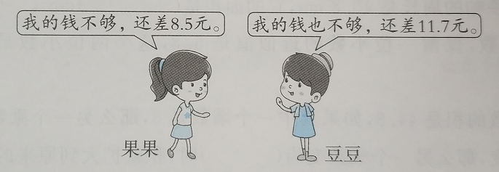

后来两人把钱合在一起，正好买下了这套丛书。假如这套丛书中两本书的价钱相同，那么每本书多少元？

【附加题】（10分）
乐乐买8本作文本和5本数学本共用去5.75元，每本作文本比每本数学本贵0.15元，你知道这两种本子的单价吗？

参考答案：
